Versuchsanleitung – Stromstärke in einem einfachen
Stromkreis und einer Reihenschaltung
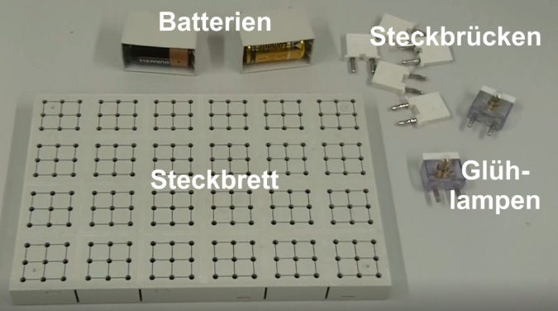
Teil 1 – Stromstärke vor und hinter dem Widerstand

- Für das Experiment benötigt ihr folgende Materialien.

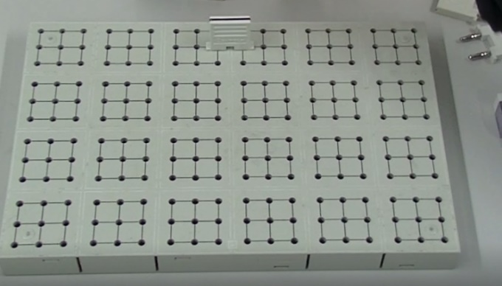

- Steckt zunächst eine Steckbrücke in das Steckbrett.

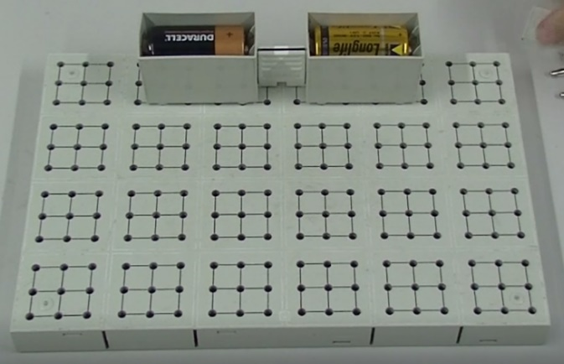

- Steckt die beiden Batterien direkt neben die Steckbrücke, sodass der Pluspol der Batterien jeweils nach rechts zeigt.

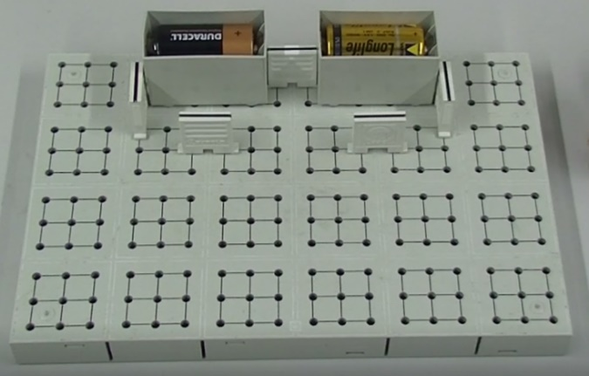

- Steckt die nächsten vier Steckbrücken folgendermaßen
in das Steckbrett.

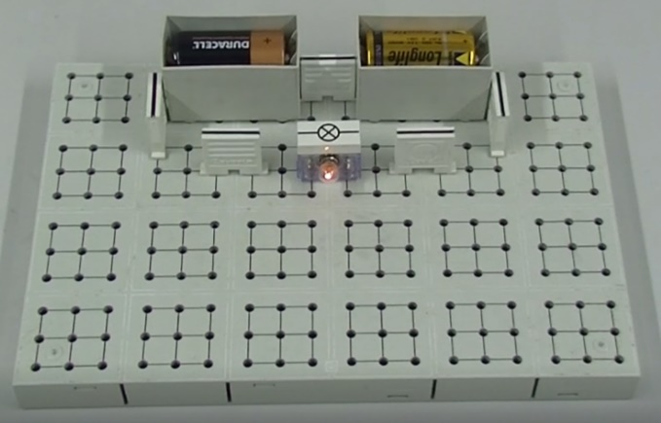

- Steckt die Glühlampe in die Lücke zwischen die unteren
beiden Steckbrücke.

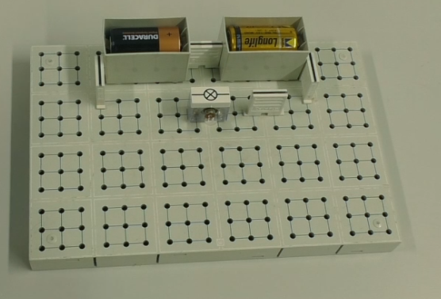

- Entfernt nun die Steckbrücke links von der Glühlampe.

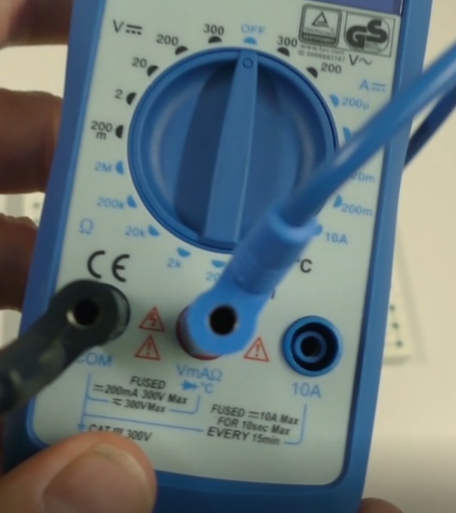

- Steckt ein Stromkabel in den schwarzen und ein
Stromkabel in den roten Anschluss des Universal-
messgeräts.

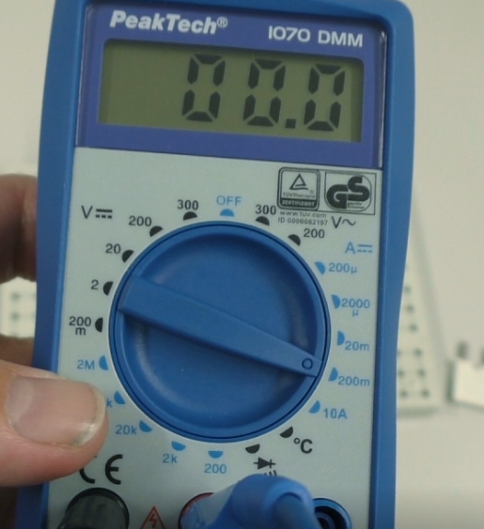

- Stellt den Messregler auf 200m.

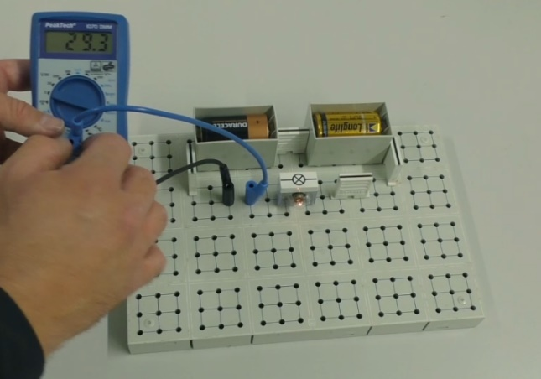

- Steckt die beiden offenen Enden der Stromkabel
dort ein, wo vorher die Steckbrücke war. Tragt den Wert
der Stromstärke auf dem Arbeitsblatt ein.

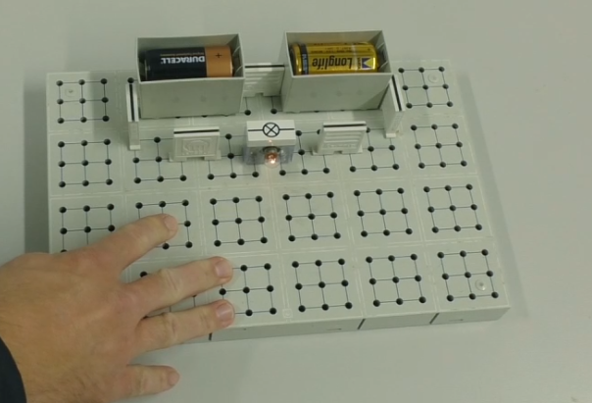

- Entfernt die Stromkabel auf dem Steckbrett und setzt dort
wieder die Steckbrücke ein.

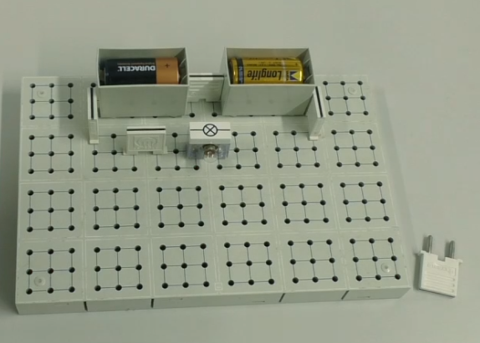

- Entfernt die Steckbrücke rechts neben der Glühlampe.

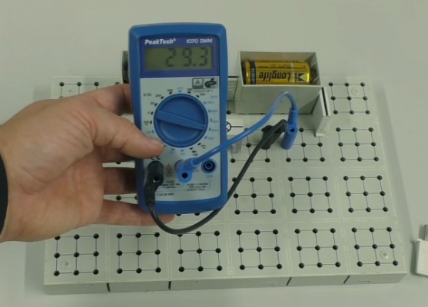

- Steckt die beiden offenen Enden der Stromkabel
dort ein, wo vorher die Steckbrücke war. Tragt den Wert
der Stromstärke auf dem Arbeitsblatt ein.

Teil 2 – Stromstärke in einer Reihenschaltung
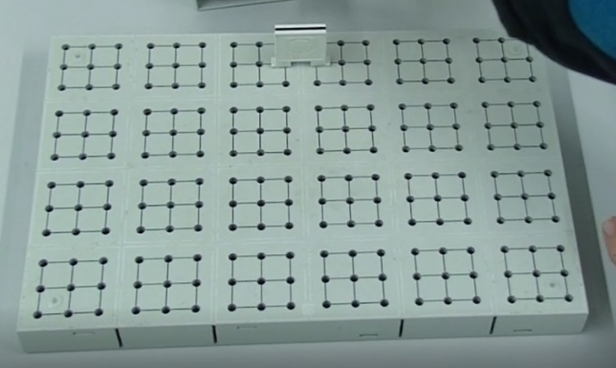

- Steckt zunächst eine Steckbrücke in das Steckbrett.

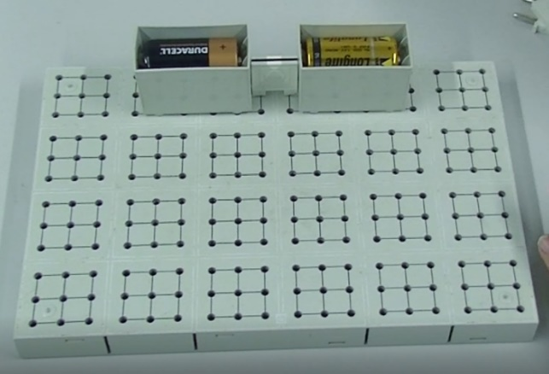

- Steckt die beiden Batterien direkt neben die Steckbrücke,
sodass der Pluspol der Batterien jeweils nach rechts zeigt.

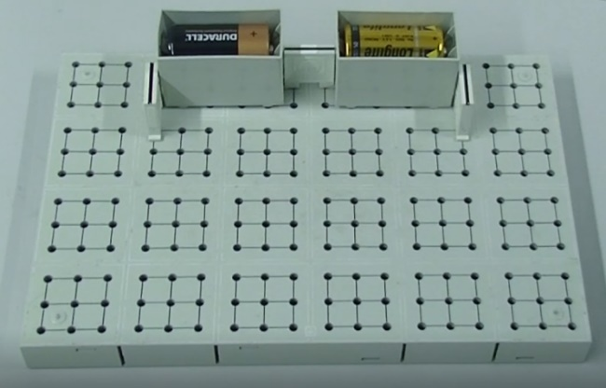

- Steckt die nächsten beiden Steckbrücken folgendermaßen
in das Steckbrett.

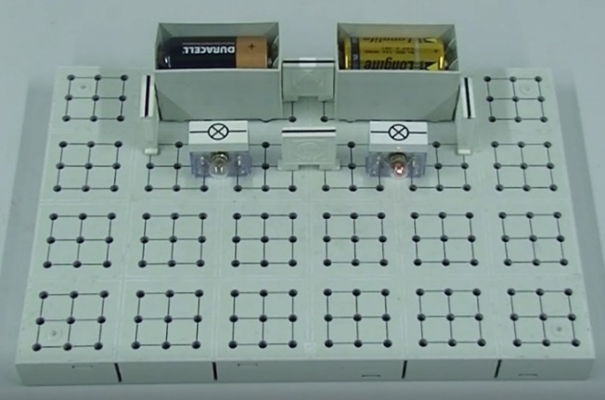

- Steckt die beiden Glühlampe folgendermaßen in das
Steckbrett. Steckt zwischen die beiden Glühlampen eine
Steckbrücke.

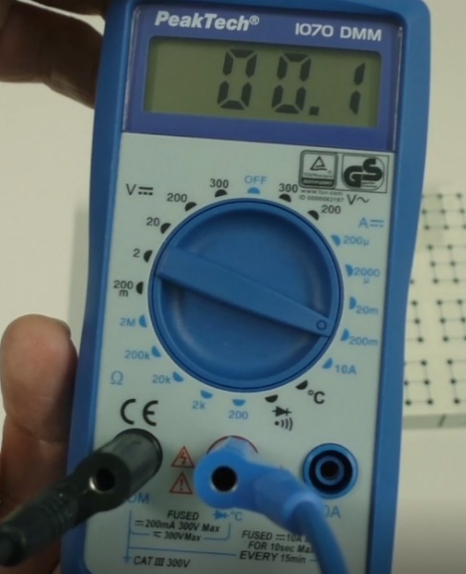

- Steckt ein Stromkabel in den schwarzen und ein
Stromkabel in den roten Anschluss des Universalmessgeräts.
Stellt den Messregler auf 200m.

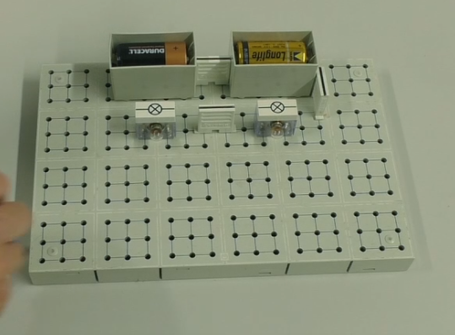

- Entfernt nun die linke Steckbrücke.

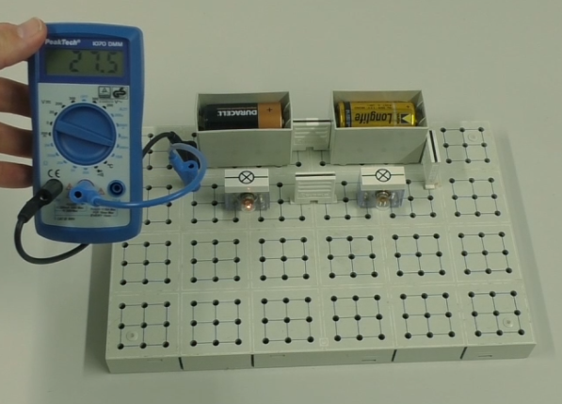

- Steckt die beiden offenen Enden der Stromkabel
dort ein, wo vorher die Steckbrücke war. Tragt den Wert der
Stromstärke auf dem Arbeitsblatt ein.

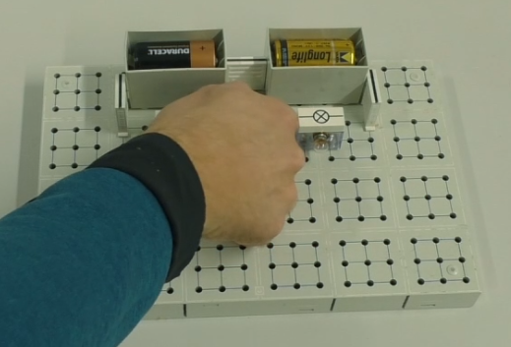

- Entfernt die Stromkabel auf dem Steckbrett und setzt dort
wieder die Steckbrücke ein.

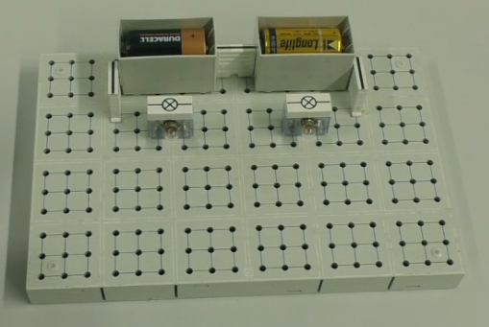

- Entfernt die Steckbrücke zwischen den beiden Glühlampen.

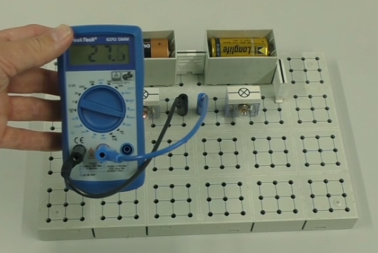

- Steckt die beiden offenen Enden der Stromkabel
dort ein, wo vorher die Steckbrücke war. Tragt den Wert der
Stromstärke auf dem Arbeitsblatt ein.

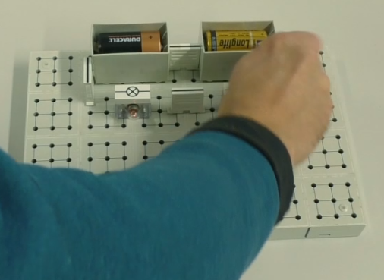

- Entfernt die Stromkabel auf dem Steckbrett und setzt dort
wieder die Steckbrücke ein.

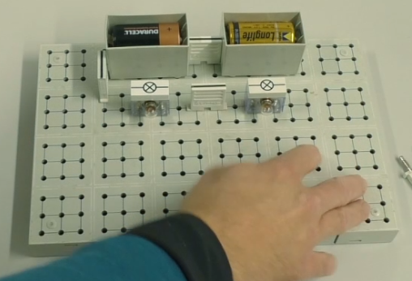

- Entfernt die rechte Steckbrücke.

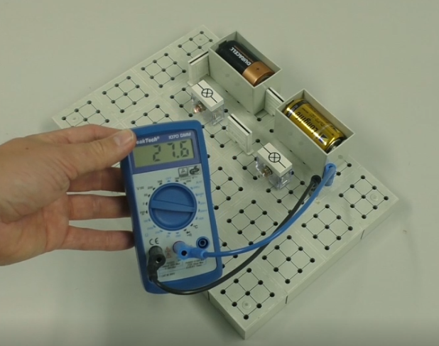

- Steckt die beiden offenen Enden der Stromkabel
dort ein, wo vorher die Steckbrücke war. Tragt den Wert
der Stromstärke auf dem Arbeitsblatt ein.

